HOTEL AL WADDAN

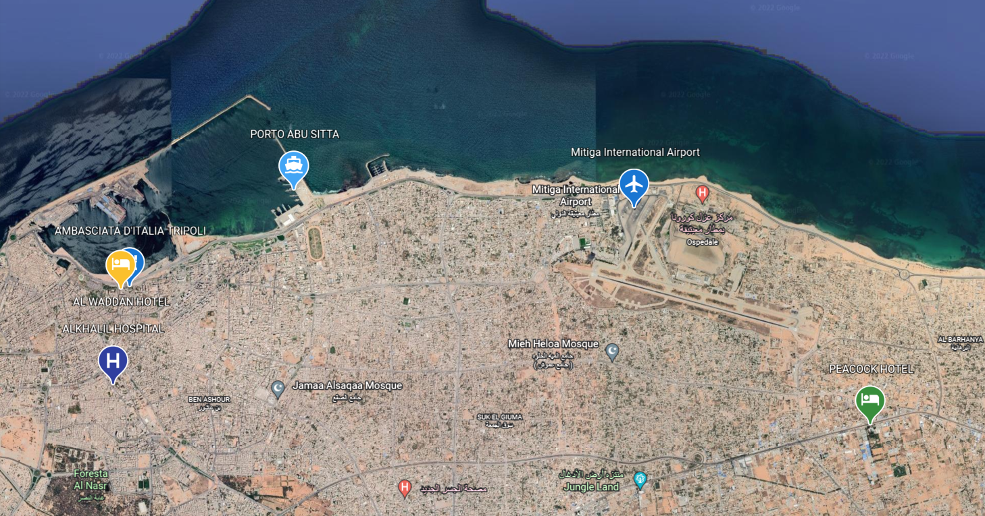



L’Hotel Al Waddan è attualmente la sede del Comando di MIASIT.

Situato nella zona centrale della Città di Tripoli e collegato direttamente, attraversando una strada a transito controllato, con l’Ambasciata d’Italia a Tripoli.

Il proprietario dell’Hotel è il Sig. IMAD, mentre la principale figura di riferimento per le richieste logistiche è il Vice Direttore Mr. AIMEN o in alternativa la “MADAME”.

La struttura è composta da n° 91 stanze distribuite su quattro livelli, un ristorante con servizio a buffet, un atrio interno e le principali aree ad uso comune come palestra, piscina scoperta e sale meeting.

Il Comando MIASIT insiste, con i suoi uffici, al primo piano dell’albergo, ma condivide l’intera struttura con personale dell’Ambasciata, i Carabinieri deputati a sorveglianza e scorta ed altri Force Provider come GdF e Polizia di Stato.

